QS-Bericht

Im Testfallkatalog werden Tests beschrieben und der Grund für den jeweiligen Test genannt. Des Weiteren wird die Eingabe und die zu erwartende Ausgabe angegeben.
Ein Testfallprotokoll hält das Ergebnis des ausgeführten Tests aus dem Testfallkatalog fest und vergleicht die Soll- und Ist-Ausgabe. Dabei erübrigt sich die Beschreibung des Tests, da dieser schon im Testfallkatalog beschrieben wurde.
Der Black-Box-Test ist eine Art der Softwaretests, bei dem Tests ohne Einblick in die Umsetzung und in die innere Funktionsweise entworfen werden. Die Absicht ist dabei die geforderten Funktionen zu testen.
Daher haben wir die Black-Box-Tests vor der Codierung erstellt, um die Implementierung des Programms noch nicht zu kennen. Wir haben davor einmal die Regeln der Median-Berechnung verinnerlicht und auf dieser Basis uns Tests inklusive Edge cases überlegt.

Der White-Box-Test ist ein codebasiertes Testfahren, wo die Grundlage für die Tests der Quelltext ist. Die Vorstellung dabei ist, jeden Quellcode-Teil auszuführen. Eine klassische Veranschaulichung der Quellcode-Pfade ist ein Kontrollflussgraph, der die Verzweigungen des Programmes abbildet.
Nach Beendung der Implementierung haben wir ein Kontrollflussgraph anhand des Quellcode ausgearbeitet. Danach listeten wir alle möglichen Pfade auf und erstellten für diese Tests.

Black-Box-Test
  - Testfallkatalog
Testfall-ID | Beschreibung | Testwert | Ausgabe-Soll
/TAF1/ | Es wird getestet, ob die Eingabe von einer einzelnen Zahl akzeptiert wird und das Ergebnis berechnet wird. | "1.5" | 1,5
/TAF2/ | Es wird getestet, ob die Eingabe von einem Array mit mehrmals derselben Zahl akzeptiert wird und das Ergebnis berechnet wird. | "1.5, 1.5, 1.5" | 1,5
/TAF3/ | Es wird getestet, ob der „normal Fall“ von einem Array mit verschiedenen Zahlen akzeptiert wird und das Ergebnis berechnet wird. | "3, 5, 7.5" | 5
/TAF4/ | Es wird getestet, ob die mittlere Zahl aus dem Array ausgeben wird.  (Array mit ungerader Anzahl an Zahlen) | "2.5, 5, 7.5" | 5
/TAF5/ | Es wird getestet, ob die Sonderregelung bei zwei mittleren Zahlen behandelt wird.  (Array mit gerade Anzahl an Zahlen) | "2.5, 5 ,7, 7.5" | 6
/TAF6/ | Es wird getestet, ob negative Zahlen akzeptiert werden und das Ergebnis berechnet wird. | "-5 ,-1 ,2, 5" | 0,5
/TAF7/ | Es wird getestet, ob die Zahlen vor der Berechnung numerisch sortiert werden. | "-1, 7, 2, 5, -10" | 2
/TAF8/ | Es wird getestet, ob die Eingabe von Buchstaben nicht akzeptiert wird und eine aussagekräftige Fehlermeldung ausgegeben wird. | "lfr" | "Die Eingabe beinhaltet folgende ungültige Eingabe: lfr .  Bitte geben Sie eine gültige Zahl ein."
/TAF9/ | Es wird getestet, ob die vermischte Eingabe von Buchstaben und Zahlen nicht akzeptiert wird und eine aussagekräftige Fehlermeldung ausgegeben wird. | "1, 2.5, abc" | "Die Eingabe beinhaltet folgende ungültige Eingabe: abc .  Bitte geben Sie eine gültige Zahl ein."
/TAF10/ | Es wird getestet, ob eine leere Eingabe nicht akzeptiert wird und eine aussagekräftige Fehlermeldung ausgegeben wird. |  | "Bitte geben Sie etwas ein"

  - Testfallprotokoll
Testfall-ID | Testwert | Ausgabe-Soll | Ausgabe-Ist | Ergebnis
/TAF1/ | "1.5" | 1,5 | 1,5 | erfolgreich
/TAF2/ | "1.5, 1.5, 1.5" | 1,5 | 1,5 | erfolgreich
/TAF3/ | "3, 5, 7.5" | 5 | 5 | erfolgreich
/TAF4/ | "2.5, 5, 7.5" | 5 | 5 | erfolgreich
/TAF5/ | "2.5, 5 ,7, 7.5" | 6 | 6 | erfolgreich
/TAF6/ | "-5 ,-1 ,2, 5" | 0,5 | 0,5 | erfolgreich
/TAF7/ | "-1, 7, 2, 5, -10" | 2 | 2 | erfolgreich
/TAF8/ | "lfr" | "Die Eingabe beinhaltet folgende ungültige Eingabe: lfr .  Bitte geben Sie eine gültige Zahl ein." | "Die Eingabe beinhaltet folgende ungültige Eingabe: lfr .  Bitte geben Sie eine gültige Zahl ein." | erfolgreich
/TAF9/ | "1, 2.5, abc" | "Die Eingabe beinhaltet folgende ungültige Eingabe: abc .  Bitte geben Sie eine gültige Zahl ein." | "Die Eingabe beinhaltet folgende ungültige Eingabe: abc .  Bitte geben Sie eine gültige Zahl ein." | erfolgreich
/TAF10/ |  | "Bitte geben Sie etwas ein" | "Bitte geben Sie etwas ein" | erfolgreich

White-Box-Test
Kontrollflussgraph
Inkl. Code AverageValueCalculator/doc/Kontrollflussgraph.pdf
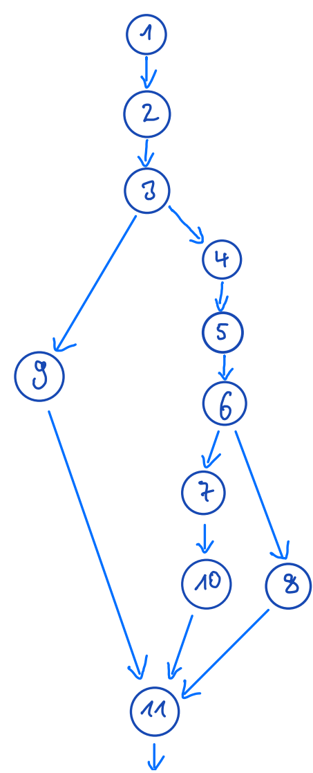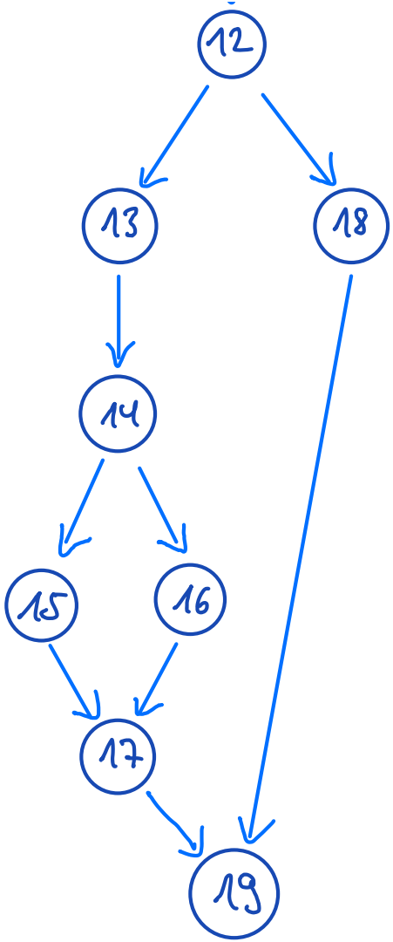
  - Pfade
Pfad | Weg | Beschreibung
Pfad 1 | 1-2-3-4-5-6-8-11-12-18-19 | Eingabe von Buchstaben
Pfad 2 | 1-2-3-4-5-6-8-11-12-13-14-16-17-19 | <Pfad nicht möglich>
Pfad 3 | 1-2-3-4-5-6-8-11-12-13-14-15-17-19 | <Pfad nicht möglich>
Pfad 4 | 1-2-3-4-5-6-7-10-11-12-18 | <Pfad nicht möglich>
Pfad 5 | 1-2-3-4-5-6-7-10-11-12-13-14-16-17-19 | Array mit ungerader Anzahl an Zahlen
Pfad 6 | 1-2-3-4-5-6-7-10-11-12-13-14-15-17-19 | Array mit gerade Anzahl an Zahlen
Pfad 7 | 1-2-3-9-11-18-19 | Eingabe von Nichts
Pfad 8 | 1-2-3-9-11-12-13-14-16-17-19 | <Pfad nicht möglich>
Pfad 9 | 1-2-3-9-11-12-13-14-15-17-19 | <Pfad nicht möglich>
<Pfad nicht möglich> = Aufgrund der Verzweigung an Punkt 3 und 6 und dem Zusammenkommen an Punkt 11, sind nicht alle Pfade möglich, da diese vorherigen Abzweigungen die Abzweigung an
Punkt 12 bestimmen.
  - Pfadtests
Pfad | Testwert | Ausgabe-Soll | Ausgabe-Ist | Ergebnis
Pfad 1 | "lfr" | "Die Eingabe beinhaltet folgende ungültige Eingabe: lfr .  Bitte geben Sie eine gültige Zahl ein." | "Die Eingabe beinhaltet folgende ungültige Eingabe: lfr .  Bitte geben Sie eine gültige Zahl ein." | erfolgreich
Pfad 5 | "2.5, 5, 7.5" | 5 | 5 | erfolgreich
Pfad 6 | "2.5, 5 ,7, 7.5" | 6 | 6 | erfolgreich
Pfad 7 |  | "Bitte geben Sie etwas ein" | "Bitte geben Sie etwas ein" | erfolgreich

